Синхротронные исследования многослойных нанопериодических
структур a-Si/ZrO₂ и a-SiO_{x}/ZrO₂
Коюда Дмитрий Анатольевич, Турищев Сергей Юрьевич
Аспирант, доцент
Воронежский государственный университет, физический факультет, Воронеж, Россия
E–mail: koyuda@phys.vsu.ru
В работе представлены результаты диагностики синхротронным методом спектроскопии ближней тонкой структуры края рентгеновского поглощения (XANES - X-ray absorption near edge structure) двух типов многослойных нанопериодических структур (МНС): a-Si/ZrO₂ и a-SiO_{x}/ZrO₂. Системы такого типа представляют собой класс объектов, наиболее перспективных с точки зрения формирования наноразмерного кремния. В ходе температурного отжига в слоях, содержащих кремний, могут формироваться зародыши Si в окружающей матрице. Важно, что размеры формирующихся кремниевых наночастиц в направлении роста ограничиваются толщиной слоев a-Si или a-SiO_{x}. В свою очередь возможность контроля геометрического размера наночастиц кремния позволяет управлять спектральным положением и интенсивностью фотолюминесценции (ФЛ) всей системы. В вопросе формирования нанокристаллов кремния (nc-Si) ограниченного размера актуальными задачами являются определение наиболее оптимальных технологических режимов, а также типов нанослоев, составляющих МНС. В данной работе исследованы структуры, в которых в качестве оксида, разделяющего кремнийсодержащие слои, выступает ZrO₂ - перспективный материал в качестве подзатворного диэлектрика в КМОП-нанотранзисторах.
В настоящей работе в качестве исходных образцов использовались МНС a-SiO_{x}/ZrO₂ и a-Si/ZrO₂, полученные путем последовательного осаждения соответствующих материалов методом испарения в вакууме на подложку c-Si. Общее число слоев в системах a-Si/ZrO₂ равнялось 34, для систем a-SiO_{x}/ZrO₂ - составляло 43. Для всех структур толщины слоев ZrO₂ были одинаковыми и составляли ~ 2 нм. Толщины слоев a-Si и a-SiO_{x} составляли ~ 8 нм. С целью получения ограниченных по размеру нанокристаллов и/или нанокластеров кремния обе системы МНС были отожжены при температурах от 500 до 1100 °С с шагом в 200 °С.
Экспериментальные спектры были зарегистрированы в центре синхротронного излучения SRC Университета Висконсин - Мэдисон, США. Глубина информативного слоя при получении Si L_{2,3} спектров XANES составляла ~ 5 нм. Вакуум в экспериментальной камере спектрометра составлял ~ 10⁻¹⁰ Торр. При регистрации Si K спектров XANES глубина анализа составляла ~ 65 нм при вакууме в экспериментальной камере ~ 10⁻⁸ Торр. Спектры XANES регистрировались методом измерения тока утечки с образца.
Выбор остовного уровня исследуемого материала, возбуждаемого падающим пучком синхротронного излучения, позволяет получать информацию о составе и структуре слоев, расположенных на разных глубинах образца. Применение метода XANES позволило провести вариацию по глубине информативного слоя для обоих типов МНС.
По данным Si L_{2,3} спектров XANES (глубина анализа ~ 5 нм) для обоих типов МНС не удалось констатировать образование нанокристаллов Si в приповерхностных слоях исследованных структур. Для образца a-Si/ZrO₂ при температурах отжига от 500 до 900 °С в области элементарного кремния (100-104 эВ) наблюдалась ярко выраженная спектральная особенность, характерная для спектра эталонного образца a-Si. Такой результат хорошо согласуется с технологическими данными, потому как слои, составлявшие МНС, были аморфными. При температуре отжига в 1100 °С данная особенность пропала, что может быть объяснено разрушением верхних слоев исследованных структур под действием высокотемпературного отжига.
Анализ Si L_{2,3}-спектров XANES для образцов типа a-SiO_{x}/ZrO₂, отожженных в интервале температур от 500 до 1100 °С, позволил отметить, что при высоких температурах отжига (900 и 1100 °C) в области элементарного кремния наблюдалась спектральная особенность в виде выраженного «провала». Данное поведение спектра объясняется вероятным образованием нанокластеров Si в приповерхностных слоях a-SiO_{x} под действием высоких температур отжига.
Изучение более глубоких слоев МНС (~ 65 нм) по данным Si K спектров XANES позволило удостовериться в формировании нанокристаллов Si в структурах обоих типов после термической обработки при 1100 ºС (Рис. 1).
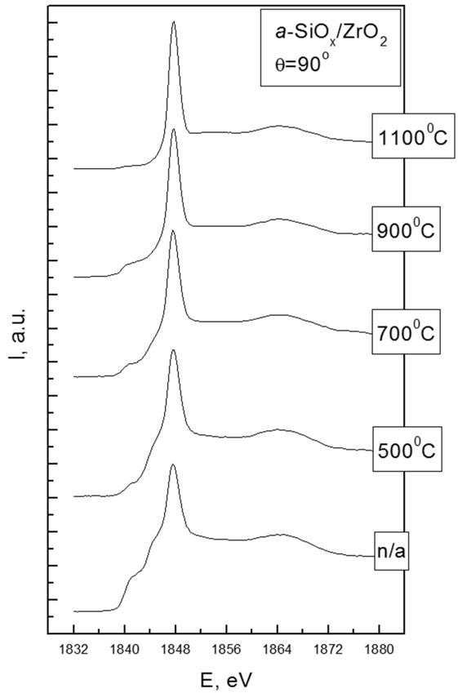
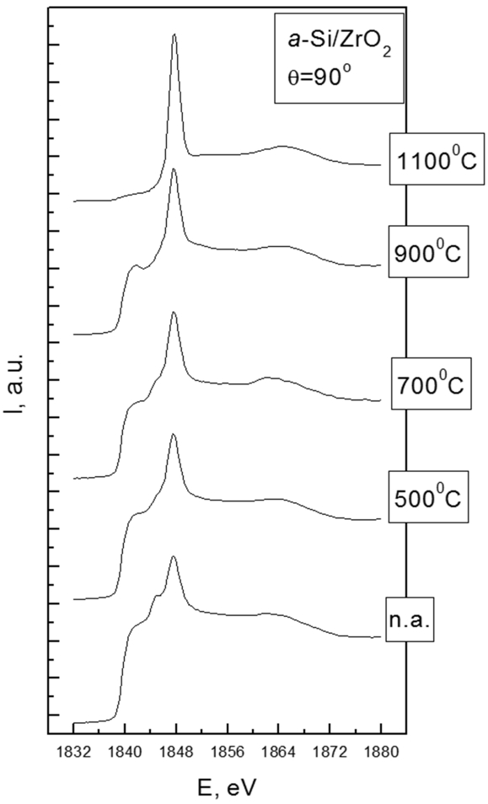

Рис. 1. Si K спектры XANES МНС типа a-Si/ZrO₂ и a-SiO_{x}/ZrO₂, отожженных в широком диапазоне температур.

С целью выявления типа МНС, наиболее эффективного для получения ограниченных по размеру нанокристаллов кремния, было проведено сопоставление Si K спектров XANES двух исследованных типов МНС, отожжённых при 1100 ºС. Анализ относительных интенсивностей спектральных особенностей в спектрах МНС при энергии ~ 1852 эВ и сопоставление их со спектрами эталонного кристаллического кремния c-Si позволили сделать вывод о том, что данный спектральный максимум выражен в случае образца a-SiO_{x}/ZrO₂. Это свидетельствует о том, что в системах, промежуточными слоями которых являетcя a-SiO_{x}, более эффективно происходит образование нанокристаллов Si при высоких температурах отжига.
Работа выполнена при поддержке Минобрнауки России в рамках государственного задания ВУЗам в сфере научной деятельности на 2014-2016 годы, проекты № 1606 и 757. Работа частично поддержана грантом РФФИ проект 14-02-00119а.

